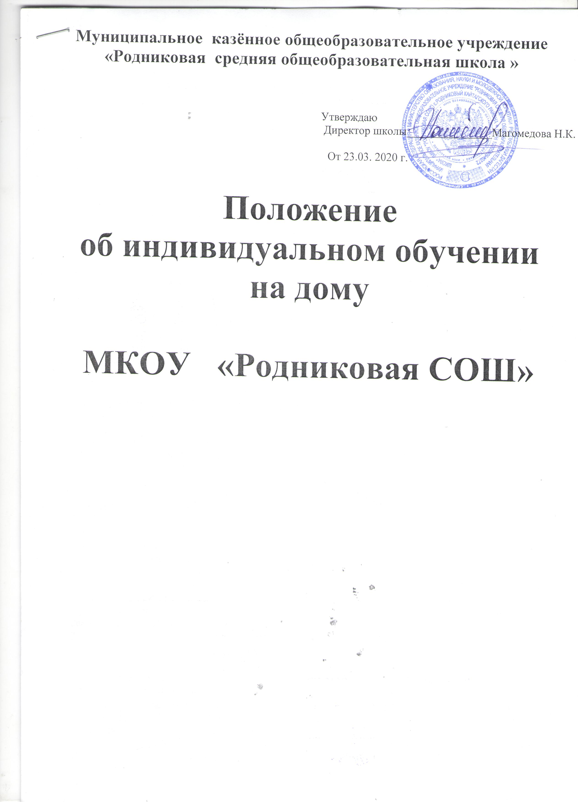

- Общие положения
1.1. Настоящее «Положение о индивидуальном обучении на дому» (далее - Положение) является локальным актом МКОУ «Родниковая средняя общеобразовательная школа», регулирующим порядок, регламентации и оформления отношений образовательного учреждения и родителей (законных представителей) обучающихся, нуждающихся в длительном лечении, а также детей-инвалидов в части организации обучения по основным общеобразовательным программам.
1.2. Настоящее положение действует на основании Закона РФ «Об образовании в Российской Федерации» № 273 от 29.12.2012г;
1.3. Организация индивидуального обучения на дому больных детей ставит задачу освоения образовательных программ в рамках государственного образовательного стандарта учащимися, которые по причине болезни не могут обучаться в образовательном учреждении.

- Организация индивидуального обучения больных детей на дому
2.1. Основаниями для организации индивидуального обучения на дому (далее - индивидуальное обучение) или в медицинских организациях являются:
- письменное заявление родителей (законных представителей) на имя директора общеобразовательного учреждения;
- заключение медицинской организации, заверенное заведующим отделением или главным врачом и печатью медицинской организации, об имеющемся заболевании обучающегося, по поводу которых дети нуждаются в индивидуальных занятиях на дому и освобождаются от посещения массовой школы с указанием точных сроков индивидуального обучения.
2.2. По ходатайству общеобразовательного учреждения, в которой обучается обучающийся, в соответствии с представленными родителями (законными представителями) документами (заявление и заключение медицинской организации) ОО и МУ Кайтагского района издается нормативный приказ о переводе обучающегося на индивидуальное обучение.
2.3. По окончании срока действия заключения медицинской организации общеобразовательное учреждение совместно с родителями (законными представителями) решает вопрос о дальнейшей форме получения образования обучающимся.
2.4. На основании приказа по ОО и МУ Кайтагского района издается приказ образовательного учреждения о переводе обучающегося на индивидуальное обучение на дому по индивидуальному учебному плану из расчета учебной нагрузки:
в 1-4 классах - до восьми часов в неделю; в 5-8 классах - до десяти часов в неделю; в 9 классе - до 11 часов в неделю; в 10-11 классах - до 12 часов в неделю.
2.5. Индивидуальный учебный план согласовывается с родителями (законными представителями) обучающегося, рассматривается и принимается на педагогическом совете, утверждается приказом директора и доводится до сведения родителей под роспись.
2.6. Формат реализации основных общеобразовательных программ в форме индивидуального обучения расширяется за счет интенсификации образовательного процесса при использовании информационно-коммуникационных технологий.
2.7. Индивидуальное обучение проводится в соответствии с индивидуальным учебным графиком и расписанием занятий, согласованными с родителями (законными представителями) обучающегося, рассмотренными и принятыми на педагогическом совете, утвержденными приказом директора и доведенными до сведения родителей под роспись. В расписании необходимо предусмотреть перерывы между занятиями в соответствии с требованиями санитарных норм и правил.
2.8. Индивидуальные занятия обучающихся проводятся не менее трех раз в неделю и не более трех занятий в день в соответствии с индивидуальным учебным планом.
2.9. Общеобразовательное учреждение:
- предоставляет обучающимся бесплатно учебники, учебную, справочную и другую литературу, имеющиеся в библиотеке общеобразовательного учреждения;
- обеспечивает обучающихся специалистами из числа педагогических работников, оказывает методическую и консультативную помощь, необходимую для освоения основных общеобразовательных программ;
- организует индивидуальное обучение по основным общеобразовательным программам;
- осуществляет промежуточную и государственную итоговую аттестацию обучающихся;
- выдает обучающимся, прошедшим государственную итоговую аттестацию, документ о соответствующем уровне образования. Обучающиеся, проявившие особые успехи в учении, награждаются золотой или серебряной медалью на общих основаниях.
  - Образовательный процесс для обучающегося организуется с учетом особенностей его психофизического развития и индивидуальных возможностей.
2.11. Образовательный процесс осуществляется в соответствии с основной общеобразовательной программой, разрабатываемой на основе федеральных государственных образовательных стандартов.
2.12. Контроль за организацией индивидуального обучения и проведением занятий осуществляется классным руководителем, а за выполнением учебных программ и качеством обучения - заместителем директора по учебно-воспитательной работе.
2.13. Освоение обучающимся основной общеобразовательной программы на дому, в том числе отдельной части или всего объема учебного предмета, курса, дисциплины (модуля) образовательной программы, сопровождается промежуточной аттестацией обучающихся, проводимой в формах, определенных индивидуальным учебным планом, и в порядке, установленном общеобразовательном учреждении.
2.14. Результаты промежуточной и государственной итоговой аттестации обучающегося, осваивающего основную образовательную программу на дому, отражаются в классном журнале соответствующего класса (в сводной ведомости). При этом в классном журнале делается запись о периоде индивидуального обучения, указывается дата и номер нормативного акта общеобразовательного учреждения.

3.Финансовое обеспечение индивидуального обучения больных детей на дому.
3.1.Индивидуальное обучение больных детей на дому предоставляется учащимся бесплатно в пределах учебной нагрузки, указанной в п. 2.4.
3.2. В случае болезни учителя (не позже, чем через неделю) администрация школы, с учетом кадровых возможностей, обязана произвести замещение занятий с больным учеником другим учителем.
Если период обучения больного учащегося на дому не превышает двух месяцев или срок окончания обучения на дому из медицинских справок не ясен, то учителям производится почасовая оплата. В остальных случаях оплата труда учителям включается в тарификацию.
3.3. В случае болезни ученика учитель, труд которого оплачивается по тарификации, обязан отработать непроведенные часы. Сроки отработки согласовываются с родителями.
3.4. Администрация образовательного учреждения представляет в бухгалтерию приказ, если проведение занятий с больным учеником прекращается раньше срока.
3.5 Обучающемуся, находящемуся на индивидуальном обучении на дому, предоставляется учебная литература, справочники и т.п. в соответствии с утвержденным федеральным перечнем.

4. Права и обязанности участников образовательного процесса.
4.1. Участники образовательного процесса: обучающиеся, педагогические работники, родители обучающихся.
4.2. Обучающийся имеет право:
- на получение бесплатного образования;
- на бесплатное пользование библиотечно-информационными ресурсами библиотек;
- вносить предложения по совершенствованию образовательного процесса в администрацию образовательного учреждения;
- на уважение человеческого достоинства, свободу совести и информации, свободное выражение собственных взглядов и убеждений;
- на моральное и материальное поощрение за успехи в учении.
4.3.Обучающийся обязан:
- соблюдать устав и требования образовательного учреждения;
- выполнять требования работников образовательного учреждения по соблюдению правил внутреннего распорядка;
- добросовестно учиться, стремиться к сознательному и творческому освоению образовательных программ;
- уважать честь и достоинство работников образовательного учреждения;
- соблюдать расписание занятий;
- находиться дома в часы, отведенные для занятий;
- вести дневник, выполнять домашние задания.
4.4. Родители имеют право:
- защищать законные права ребенка;
- обращаться для разрешения конфликтных ситуаций к администрации образовательного учреждения, в Отдел образования;
- на досрочное прекращение индивидуального обучения больного ребенка;
- присутствовать на уроках с разрешения администрации образовательного учреждения;
- вносить предложения по составлению расписания занятий по включению в пределах выделенных часов, предметов из учебного плана школы;
4.5. Родители обязаны:
- выполнять устав образовательного учреждения, в части, касающейся их прав и обязанностей, требования образовательного учреждения;
- воспитывать своих детей;
- заботиться о здоровье, физическом, психическом, духовном и нравственном развитии детей;
- поддерживать интерес ребенка к школе и образованию;
- ставить учителя в известность о рекомендациях врача, особенности режима;
- создавать условия для проведения занятий, способствующих освоению знаний;
- своевременно, в течение дня, информировать образовательное учреждение об отмене занятий по случаю болезни и возобновлении занятий;
- контролировать ведение дневника, выполнение домашних заданий.
4.6. Педагогические работники имеют права, предусмотренные Федеральным Законом от 29.12.2012 г. № 273 - ФЗ «Об образовании в Российской Федерации», Уставом учреждения, нормативными документами.
4.7.Обязанности педагогических работников:
- выполнять образовательные программы с учетом психофизического развития, возрастных и индивидуальных возможностей детей;
- развивать навыки самостоятельной работы с учебником, справочной и художественной литературы;
- знать специфику заболевания, особенности режима и организации домашних занятий;
- составлять перспективно-тематическое планирование учебного материала с учетом учебного плана, иметь план-конспект урока (занятия);
- не допускать перегрузки, составлять индивидуальные планы работы с детьми;
- своевременно заполнять журналы учета проводимых занятий;
- контролировать ведение дневника учеником и расписываться о проведенном занятии в нем (расписание, аттестация, запись домашних заданий).
4.8.Обязанность классного руководителя:
- согласовывать с учителями, обучающимися ребенка, родителями расписание занятий;
- поддерживать контакт с учащимися и родителями, выявлять привычки и особенности учащихся, состояние здоровья больных детей;
- контролировать ведение дневника.
4.9. Администрация образовательного учреждения обязана:
- осуществлять контроль за организацией индивидуального обучения детей на дому и методическое руководство;
- своевременно оформлять документы для организации или окончания индивидуального обучения;
- предоставлять в недельный срок в ОО и МУ МР «Кайтагский район» ходатайство об организации индивидуального обучения больных детей на дому, после предоставления необходимых документов;
- контролировать выполнение учебных программ, методику индивидуального обучения, аттестацию учащихся, оформление документации не реже 1 раза в четверть;
- контролировать своевременность проведения занятий на дому, ведение журнала учета обучения больных детей на дому;
- обеспечивать своевременный подбор и замещение заболевших педагогов.
4.10. Порядок управления
Общее руководство обучением больных детей на дому осуществляется ОО и МУ МР «Кайтагский район . В его компетенцию входят:
- принятие решения об организации обучения больных детей на дому;
- контроль за организацией и осуществлением обучения больных детей на дому, использованием денежных средств.

5. Документация
1. . Закона РФ «Об образовании в Российской Федерации» № 273 от 29.12.2012г
2. Устав образовательного учреждения.
3. Настоящий локальный акт.
4. Образовательная программа, в которой отражена деятельность школы по организации образовательного процесса при индивидуальном обучении на дому.
5. Заявление родителей (законных представителей) ребенка на предоставление индивидуального обучения на дому.
6. Заключение медицинской организации, заверенное заведующим отделением или главным врачом и печатью медицинской организации, об имеющемся заболевании, по поводу которых дети нуждаются в индивидуальных занятиях на дому и освобождаются от посещения массовой школы.
7. Приказ образовательного учреждения о переводе обучающегося на индивидуальное обучение на дому (рекомендуется в приказе указывать перечень предметов, включенных в индивидуальный план обучения, недельную нагрузку обучающегося, фамилию, имя, отчество учителей, обучающих ребенка на дому).
8. Индивидуальный учебный план.
9. Рабочие программы по учебным предметам в соответствии с индивидуальным учебным планом (согласованы и утверждены в соответствии с действующим законодательством).
10. Индивидуальное расписание занятий. В расписании занятий необходимо предусмотреть перерывы между занятиями в соответствии с требованиями санитарных норм и правил.
11. Журнал учета проводимых занятий (учителя записывают дату занятия, содержание пройденного материала в соответствии с рабочей учебной программой по учебному предмету, результаты промежуточной аттестации). Журнал проверяется администрацией образовательного учреждения в соответствии с планом ВШК (ежемесячно).
14. Классный журнал соответствующего класса, в который в обязательном порядке указываются:
- фамилии, имена детей, обучающихся на дому,
- указывается вид обучения;
- выставляются четвертные, годовые отметки;
- данные о переводе обучающихся из класса в класс, о результатах промежуточной и государственной итоговой аттестации, выпуске из школы.
15. Материалы методических объединений по методическому сопровождению индивидуального обучения на дому.
16. Материалы внутришкольного контроля за организацией индивидуального обучения на дому.
17. Материалы мониторинга качества образования при организации индивидуального обучения на дому.
18. Материалы по психолого–педагогическому сопровождению обучающихся при организации индивидуального обучения на дому.

Срок действия положения не ограничен. При изменении законодательства в акт вносятся изменения в установленном законом порядке.

